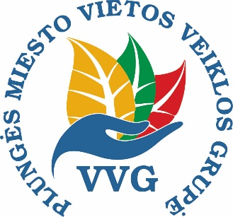

PLUNGĖS MIESTO VIETOS VEIKLOS GRUPĖ
įgyvendindama projektą
„PLUNGĖS MIESTO VIETOS VEIKLOS GRUPĖS 2023-2029 M. VIETOS PLĖTROS STRATEGIJOS ĮGYVENDINIMO ADMINISTRAVIMAS“
Projekto kodas Nr. 11-008-T-0002

KVIEČIA DALYVAUTI INFORMACINIAME RENGINYJE
2026-02-17
PROGRAMA

Vieta: Plungės rajono savivaldybės II aukšto salėje, Vytauto g. 12, Plungė
16.00 – 16.10 val. | Dalyvių registracija
16.10 – 16.40 val. | Plungės miesto VVG 2023 - 2029 m. vietos plėtros strategijos įgyvendinimo tikslų, uždavinių, veiksmų ir siekiamų rezultatų apžvalga, bei jos įgyvendinimo sparta.  Pranešėja Gražina Baužienė, Plungės miesto VVG pirmininkė
16.40 – 17.00 val. | Kvietimų teikti vietos plėtros projektų įgyvendinimo planus (PĮP) plano pristatymas. Numatomi 2026 m. kvietimai, mokymai, konsultacijos potencialiems PĮP rengėjams.  Pranešėja Gražina Baužienė, Plungės miesto VVG pirmininkė
17.00– 18.00 val. | Klausimai - atsakymai. Informacinio renginio apibendrinimas.

Informacinis renginys skirtas Plungės miesto VVG teritorijos gyventojams (tame tarpe PĮP rengėjams ir vykdytojams)

